Monitoring, Regelung und Prozessoptimierung in einem Ventil
Anfang Juli 2025 brachte die KSB SE & Co. KGaA das neue BOA-Systronic ePIC auf den Markt. Bei dieser Armatur handelt es sich um ein intelligentes Stellventil, das für den automatisierten Betrieb in gebäudetechnischen und industriellen Wärme- sowie Kältesystemen konzipiert wurde.
Es übernimmt selbstständig zentrale Aufgaben wie das Absperren, Messen und Regeln von Volumenstrom, Vor- und Rücklauftemperatur (Spreizung) sowie thermischer Leistung. Diese Funktionen sind im Ventil integriert, wodurch externe Messsysteme, Regelkomponenten und aufwendige Programmierungsarbeiten entfallen.
Mit der integrierten und patentierten Ultraschall-Volumenstrommessung ist ein kontinuierliches Energie-Monitoring aller relevanten Anlagen- sowie Betriebsparameter möglich. Das macht ein modernes Wärme- und Kältenetz transparent. Außerdem werden die Betriebsüberwachung und die Wartungsplanung sowie die Optimierung komplexer hydraulischer Systeme erheblich erleichtert.
Dank der integrierten und vorparametrierten Regelfunktionen für Volumenstrom, Temperatur und thermische Leistung wird ein optimaler Anlagenbetrieb beziehungsweise hydraulischer Abgleich in allen Lastfällen sichergestellt.
Ein weiterer Vorteil der neuen Armatur liegt in der gezielten hydraulischen Optimierung einzelner Verbraucher. So kann der Anwender durch ein effektives Delta-T-Management bei Wärmetauschern die Energieeffizienz verbessern und den Betrieb wirtschaftlicher gestalten. Ferner stehen eine Vielzahl an Limitierungsfunktionen zur Auswahl, um das Ventil an spezifische Anforderungen anzupassen oder im laufenden Betrieb weiter zu optimieren.
Sämtliche Funktionen sind sowohl während der Inbetriebnahme als auch im laufenden Betrieb via KSB FlowManager-App, der KSB-App für Pumpen und Armaturen, zu bedienen. Die bereits vorinstallierten Regel- sowie Optimierungsfunktionen sind intuitiv via App aktivierbar und gestalten die Inbetriebnahme einfach.

Über die KSB Flow-Manager-App und die standardisierten Schnittstellen (24 V AC/DC, Analog- und Modbus RTU) sind eine einfache Integration in die Gebäudeautomation sowie die freie Verfügbarkeit sämtlicher erfasster Daten gewährleistet. So werden Fehlzustände und Abweichungen bei Prozesswerten und Energieverbräuchen frühzeitig erkannt und vermieden. So wie es Gesetzgeber in EPBD und GEG fordern.

Dank der Standardbaulänge (EN 558/1) über den gesamten Nennweitenbereich (DN15-200) ist ein unkomplizierter Austausch gegen Bestandsarmaturen im Rahmen von Sanierungsarbeiten sowie der einfache Einbau in Neuanlagen gewährleistet. Das BOA-Systronic ePIC ist die intelligente All-in-One-Lösung. Es kombiniert die Eigenschaften einer klassischen Regelarmatur, Energiemonitoring und smarte Regel- und Optimierungsfunktionen für den hydraulischen Abgleich in einem einzigen Ventil.
Damit trägt es dazu bei Planung, Inbetriebnahme sowie den laufenden Anlagenbetrieb zu vereinfachen. Es steigert die Energieeffizienz moderner Wärme- und Kältesysteme und maximiert gleichzeitig die Nutzerfreundlichkeit

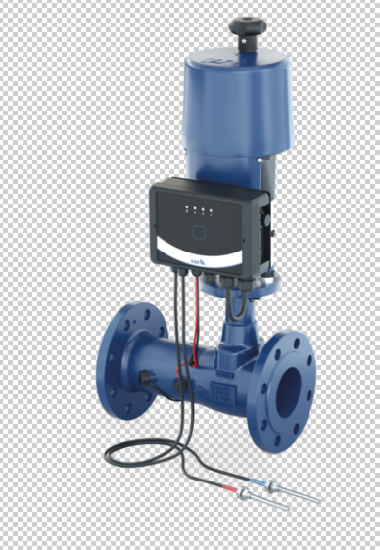

Foto: Das neue BOA-Systronic ePIC trägt dazu bei, den Anlagenbetrieb zu vereinfachen und die Energieeffizienz von gebäudetechnischen und industriellen Wärme- und Kältesystemen zu steigern. (© KSB SE & Co. KGaA)

